Описание Fujitsu PRIMERGY RX2530 M4

Серверная система Fujitsu PRIMERGY RX2530 M4 представляет собой компактную стоечную платформу в двухсокетном исполнении. Новые устройства отличаются высокими показателями производительности, которые обеспечиваются за счет масштабируемых процессоров Intel Xeon и быстрой оперативной памяти.

Функциональное предназначение

Серверные узлы Fujitsu PRIMERGY RX2530 M4 станут оптимальным решением для реализации широкого спектра задач, среди которых следует выделить следующие:

* крупномасштабная виртуализация;
* горизонтальное масштабирование для обработки больших объемов информации;
* работа с масштабными базами данных;
* ресурсоемкие вычисления.

Высокий вычислительный потенциал

Новые серверы отличаются масштабируемой производительностью, которая реализуется за счет использования новейших процессоров Intel Xeon, обладающих 28-ю рабочими ядрами и поддерживающих технологию Intel UltraPath Interconnect. Параллельно с высокопроизводительными процессорами используется быстрая оперативная память DDR4, работающая на частоте 2666 МГц. Новая память отличается улучшенной пропускной способностью и сниженным потреблением электроэнергии.

Новые возможности

Серверы Fujitsu PRIMERGY RX2530 M4 отличаются широкими возможностями масштабирования подсистемы хранения данных. Они рассчитаны на поддержку 2,5-дюймовых твердотельных накопителей, жестких дисков или PCIe-устройств. Также можно использовать и внутренние устройства M.2, применяемые для установки гипервизоров.

Отличительной чертой серверной системы является поддержка инновационной технологии Fujitsu Cool-safe Advanced Thermal Design. Благодаря этому устройства могут работать при существенно высшей температуре, исключая большие затраты на работу систем охлаждения.

Технические характеристики сервера Fujitsu PRIMERGY RX2530 M4

|  |  |
| --- | --- |
| Набор микросхем | Intel® C624 |
| Тип материнской платы | D3383 |
| Тип продукта | Стоечный двухпроцессорный сервер |
| Процессор | Семейство масштабируемых процессоров Intel® Xeon® |
| Оперативная память | 8 ГБ - 3.072 ГБ, DIMM (DDR4) |
| Защита памяти | Advanced ECC, Технология Memory Scrubbing, SDDC, Поддержка уровней резервной памяти, Поддержка зеркалирования памяти |
| Дисковые устройства (дополнительно) | DVD supermulti, ultraslim, SATA I |
| PCI-Express 3.0 x8 | 1 x Низкопрофильный (для слота 4 требуется второй процессор) |
| PCI-Express 3.0 x16 | 3 x Низкопрофильный (Необходим 2-й процессор для разъема 4); 1х16, если разъем выбран |
| Доступные отсеки для дисков | 1 отсек размером 5,25/0,4 дюйма для привода CD-RW/DVD |
| Доверенный платформенный модуль (TPM) | Infineon / модуль TPM 1.2 или TPM 2.0; совместимость с TCG (дополнительно) |
| Конфигурация блоков питания | 1 блок питания с возможностью горячей замены либо 2 блока питания с возможностью горячей замены для резервирования |
| Фактическая мощность (макс. конфигурация) | 883 Вт |
| Вес | до 16 кг |
| Стойка (Ш x Г x В) | 483 мм (лицевая панель)/435 мм (корпус) x 770.7 x 43 мм |
| Гарантийный срок | 3 года |

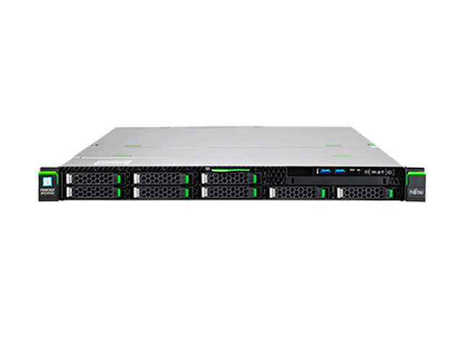

* 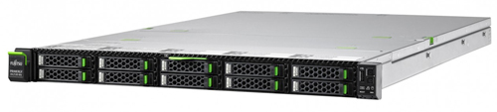

Сервер RX2530 M4 8X2.5''/XEON SILVER 4114/16 GB RG 2666 2R/ DVD-RW/4X1GB OCP IF/RMK F1-CMA SL/ RACK MOUNT 1U SYM/RACK CMA 1U/

**Партномер:** VFY:R2534SC060IN